Министерство образования и науки Республики Хакасия
Муниципальное бюджетное общеобразовательное учреждение
«Табатская средняя общеобразовательная школа»
Бейский район с. Табат

НОМИНАЦИЯ «ЮНЫЕ ИССЛЕДОВАТЕЛИ»

Исследование физических свойств и механического состава почвы пришкольно - опытного участка МБОУ «Табатская СОШ»

Автор:
Албычаков Кирилл Денисович
6 класс
Руководитель:
Мосиенко Екатерина Петровна,
учитель химии и биологии.

Табат, 2022
ОГЛАВЛЕНИЕ
ВВЕДЕНИЕ 2
ГЛАВА 1. ОБЗОР ЛИТЕРАТУРЫ 3
1.1 Механический состав почвы. 3
ГЛАВА 2. ОБЪЕКТ И МЕТОДЫ ИССЛЕДОВАНИЯ 6
ГЛАВА 3. РЕЗУЛЬТАТЫ ИССЛЕДОВАНИЯ 11
ВЫВОДЫ 13
СПИСОК ЛИТЕРАТУРЫ 14
ПРИЛОЖЕНИЕ 15

ВВЕДЕНИЕ
Почва - какое удивительное природное образование лежит у нас под ногами! Буйно зеленеющим нарядом покрывает она землю, давая пищу растениям. Физические свойства и процессы, протекающие в почве, во многом определяют направленность почвообразовательного процесса, условия для роста и развития растений. Оптимальными физическими свойствами и режимами (водным, воздушным, тепловым) будут такие, которые обеспечивают максимальный урожай растений при полной обеспеченности почвы элементами питания. В настоящее время, изучению физических свойств почвы, уделяется большое внимание⁵. Поэтому решили провести исследование механического состава и физических свойств почвы на пришкольно - опытном участке, где выращиваем овощи для школьной столовой, проводим различные биологические эксперименты.
Цель: исследование физических свойств и механического состава почвы пришкольно - опытного участка МБОУ «Табатская СОШ».
Задачи:
- Проанализировать материалы литературных источников по исследованию механического состава и физических свойств почвы;
- Исследовать механический состав и физические свойства почвы;
- На основе полученных результатов дать общую характеристику состоянию почвы на пришкольном участке.
Объект исследования: образцы почвы.
Предмет исследования: механический состав и физические свойства почвы.
Методы исследования: описание, подсчет, измерение, сравнение.
Методики: Визуальное определение по Н.А. Качинскому⁵ влажности, механического состава, структуры, цвета.
Приступая к исследованию, выдвинули гипотезу: почва пришкольно-опытного участка плодородна, так как рост и урожайность растений напрямую зависит от плодородия почвы.
Практическая значимость работы заключается в том, что исследование механического состава почвы в нашей местности не проводилось. Результаты практического исследования можно использовать на уроках биологии, экологии, географии, окружающего мира, на внеклассных мероприятиях, во внеурочной деятельности.

ГЛАВА 1. ОБЗОР ЛИТЕРАТУРЫ

1.1 Механический состав почвы.
Почва – очень сложное по составу и свойствам природное образование, которое состоит из твердых частиц, образованных в результате физического, химического и биологического выветривания горных пород и минералов¹.Основатель почвоведения В.В. Докучаев называл почву четвертым царством после царства минералов, растений и животных. Почва состоит из твердых частиц минералов, органических остатков и органоминеральных химических соединений, из воды (точнее, почвенного раствора), газов и живых существ, обитающих в ней. Почва возникает на границе литосферы и атмосферы в результате воздействия климата и живых организмов (растений и животных) на горные породы и покрывает практически всю сушу, образуя почвенный покров. Кроме верхнего слоя, который обычно виден на свежевспаханном поле, почва состоит из многих более глубоких слоев. За горизонтальное залегание их называют почвенными горизонтами. В состав твердой части почвы входит органическое вещество, основная (80-90%) часть которого представлена сложным комплексом из гумусовых веществ, или гумуса. Органическое вещество состоит также из соединений растительного, животного и микробного происхождения, содержащих клетчатку, лигнин, белки, сахара, смолы, жиры, дубильные вещества и т.п. и промежуточные продукты их разложения. При разложении органических веществ в почве содержащийся в них азот переходит в формы, доступные растениям. В естественных условиях они являются основным источником азотного питания растительных организмов².
По механическому составу почвы делятся на песчаные, супесчаные, суглинистые, глинистые и легкие суглинистые.
У песчаных почв хорошая воздухопроницаемость, благоприятные тепловые свойства, но влага в них быстро уходит в нижние слои. При увлажнении песчаных почв, их комочки не скатываются в шарик.
Супесчаные почвы воздухопроницаемы. При увлажнении этого типа почв, комочки скатываются в шарик.
У суглинистых почв удовлетворительная воздухопроницаемость и при увлажнении суглинистые почвы скатываются в колбаску с тонким кончиком, не ломающуюся при сгибании.
Глинистые почвы отличаются плохой воздухопроницаемостью, при увлажнении скатываются в колбаску, не ломающуюся при изгибе.
Типы почв.
В зависимости от совокупности природных условий, влияющих на почвообразование, создаются различные почвы. Докучаев выделял 10 типов почв, сегодня их насчитывают более 100. Идет разработка международной классификации. В нашей стране основные типы — подзолистые, серые лесные, черноземы, сероземы. Типы почв зависят от множества факторов и при сходных географических условиях почвообразования почвы, имеющие неодинаковые возраст и историю развития, могут существенно различаться и принадлежать к разным классификационным группам:
Глеевые почвы – распространены в тундре. Имеют сизую и ржавую окраску вследствие сильного переувлажнения, которые в условиях нехватки кислорода приводит к появлению закиси железа.
Подзолистые почвы – формируются на суглинках и глинах в лесной зоне. Они характерны для Европейского Севера России, а также для Сибири.
Дерново-подзолистые почвы – почвы с гумусовым горизонтом, горизонтом вымывания железа и глинистых частиц. Дерново-глеевые почвы – переувлажнённые почвы заболоченных лугов с гумусовым и глеевым горизонтами. Болотно-подзолистые почвы – образуются на переходе между болотными и подзолистыми почвами. Глееподзолистые почвы – встречаются между глеевыми и подзолистыми почвами и т.д. ^{2.}
1.2 Физические свойства почвы.
Цвет почвы
Цвет – один из важнейших морфологических признаков почвы. Разнообразие и интенсивность окраски зависят от вещественного состава ее и количественного сочетания отдельных элементов, а также от физических свойств. По С.А. Захарову, наиболее важными в почве являются три группы соединений: перегнойные вещества; соединения окиси и закиси железа, углекислая известь, каолинит, кремнекислота. Перегнойные вещества (органические и органоминеральные) обусловливают черную окраску, в небольшом количестве – серую разной интенсивности⁵. Соединения окиси железа при различном их количестве придают почве красную, ржавую, оранжевую, желтую окраску.
Окраска почвы изменяется в зависимости от освещенности, влажности, распыленности: сырая– более темная; растертая и измельченная светлее, чем в ненарушенном сложении. Сизые, голубоватые и зеленоватые тона характерны для минералов, содержащих закисные формы двухвалентного железа. Белую окраску почве придают зерна кварца и некоторых других минералов, а также известь, гипс и легкорастворимые соли — карбонаты, хлориды и сульфаты натрия и калия.
Структура почвы.
Структура почвы – это ее способность при рыхлении распадаться на комочки. В зависимости от величины комочков различают микро- и макроструктуру. Под микроструктурой подразумевают комочки величиной от 0,25 до 10 мм. Структурные отдельности простираются по 3-м направлениям (х, у, z).
1. Кубовидный тип.
а) глыбистая грани и рёбра – больше 50 мм
б) комковатая обтекаемые –10- 30мм
в) ореховатая грани и рёбра – 5мм- 9 мм
г) зернистая выражены чётко до 5мм
2. Призмовидный тип.
Структурные отдельности вытянуты по оси У:
а) столбчатая (закругляется вверху и внизу)- 30-50 мм
б) призматическая (усечённая вверху и внизу).- 10-30 мм
3. Плитовидный тип.
Структурные отдельности вытянуты по горизонтальной оси.
а) плитчатая (слюды)- 3-5мм
б) чешуйчатая.до 3мм
Для эффективного плодородия наибольшую ценность, представляет зернистая и мелкокомковатая структура.

ГЛАВА 2. ОБЪЕКТ И МЕТОДЫ ИССЛЕДОВАНИЯ
Объектом исследования являются образцы почвы пришкольно – опытного участка МБОУ «Табатская СОШ». Почва - поверхностный плодородный слой земной коры, созданный под совокупным влиянием внешних условий: тепла, воды, воздуха, растительных и животных организмов. Живые организмы способствуют развитию основного свойства почвы-плодородия. В нормальных естественных условиях все процессы, происходящие в почве, находятся в равновесии.
Характеристика района исследования
Село Табат расположено на юге Хакасии по берегам одноименной реки, у подножья Саянских гор, с севера расстилается Кайбальская степь. Пришкольно - опытный участок МБОУ «Табатская СОШ» расположен на возвышенности. Рельеф участка ровный. Участок не затенен деревьями, хорошо освещается солнцем и прогревается. Участок по площади 500 кв.м. Участок разбили на три участка. Участок №3 правая сторона, участок №2 – середина, участок №1 левая сторона. Рисунок 1
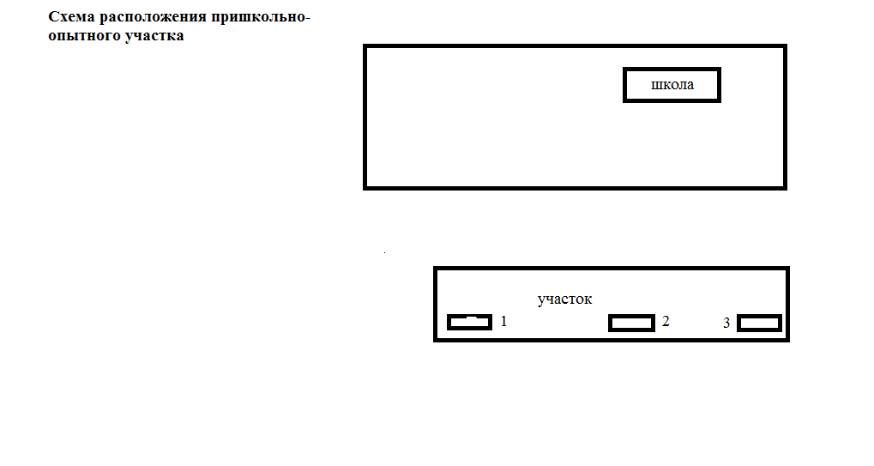
Рис1. Расположение исследуемых участков на пришкольно-опытном участке МБОУ «Табатская СОШ».

Методы исследования.
Для определения плодородия почвы на участке необходимо определить механический состав и физические свойства почвы. При исследовании используется пахотный горизонт (20 см). Последовательность в исследовании: влажность, цвет, гранулометрический состав, структура, плотность. Для исследования делается отбор почвенных образцов методом конверта. Точки располагаются так, чтобы соединяя их прямыми линиями, получился рисунок запечатанного конверта. Из каждой точки берется по 0,5 кг почвы, для получения 5 проб почвы рисунок 2.

Рис.2 Взятие почвенных образцов методом конверта.
- точки отбора индивидуальных образцов.
Влажность почвы (визуальное определение по Н.А. Качинскому)⁵.
Сухая– влажность ниже максимальной гигроскопической; почва пылит.
Суховатая– не формируется, но и не пылит; при сжатии между пальцами на образце почвы остается след пальца.
Сыроватая – формируется слабо и неустойчиво; при раскатывании распадается.
Сырая– хорошо формируется, раскатывается в шнур, от воды не блестит; влажность оптимальная для обработки почвы;
Весьма сырая – блестит от воды, но вода не выжимается; глина и суглинок хорошо формируются.
Мокрая - вода выжимается (сочится из стенок разреза). Таблица 1.
Таблица 1. Определение механического состава почвы.
Название почвы | Определение на ощупь | Скатывание влажной почвы | Проба на резание влажной почвы | Проба на плотность сухой почвы
Песчаная | Заметно ощущаются песчинки | Не скатывается в шарик | При резании ножом почва рассыпается | Почва рыхлая
Супесчаная | Ощущаются песчинки, немного мажется | Плохо скатывается в шарик | При резании ножом поверхность среза шероховатая | Почва состоит из небольших, но очень непрочных комочков
Сугли  нистая | Мажется, песчинки едва прощупываются | Скатывается в шарик и в «колбаску» (легкосуглинистые), при сгибании в кольцо ломается (среднесуглинистые),  Кольцо с крупными трещинами (тяжелосуглинистые) | Поверхность среза слегка шероховатая | Почва состоит из довольно плотных комочков
Глинистая | Мажется, песчинок незаметно | Хорошо скатывается в «колбаску», которая при сгибе не ломается | Поверхность среза блестящая | Комочки почвы очень плотные, трудно разминаются.

Цвет почвы
Цвет почвы изменяется в зависимости от освещенности, влажности, распыленности: сырая– более темная; растертая и измельченная светлее, чем в ненарушенном сложении. Необходимо отметить при каких условиях, и в каком состоянии увлажнения проводилось описание почвы. Дать определение цвета по влажному и сухому образцу.
Гранулометрический состав почвы.
Визуально гранулометрический состав определяется "сухим" и"мокрым" методами.
"Сухой" метод
Небольшое количество сухой почвы (несколько зерен) размять пальцами и растереть на ладони руки. В почвах тяжелых по гранулометрическому составу– глинистых, тяжелосуглинистых- структурные отдельности ребристы, раздавливаются с трудом; при растирании большая часть втирается в кожу ладони, а при сбрасывании получается пыльное"облако".
Структурные отдельности почвы более легкого гранулометрического состава легко раздавливаются, при растирании лишь небольшая доля частиц втирается в кожу ладони, ощущаются песчаные частицы.
"Мокрый" метод
Метод скатывания в шнур:
Берут 3 – 4 г почвы и увлажняют до состояния густой пасты (вода при этом из почвы не отжимается). Хорошо размятую и перемешанную в руках почву раскатывают на ладонях в шнур толщиной около3 мм и затем сворачивают в кольцо диаметром примерно3 см. В зависимости от механического состава почвы шнур при скатывании принимает различный вид рисунок 3.
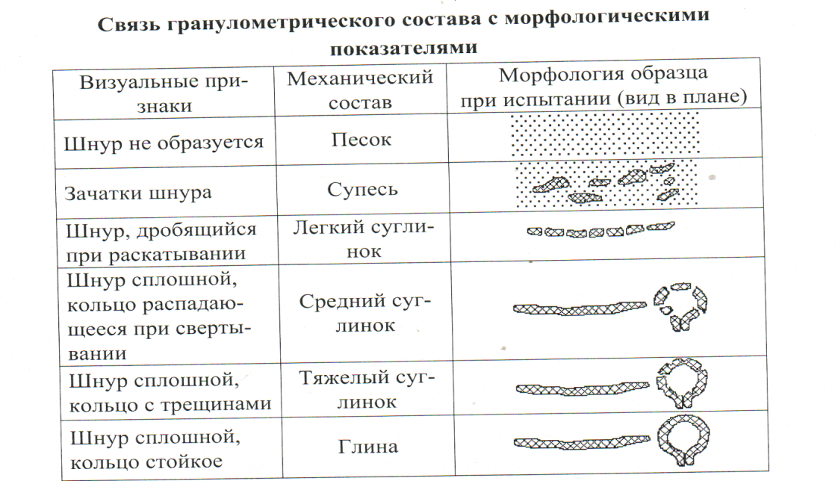
Рис 3. Связь гранулометрического состава с морфологическими показателями.
Методика исследования содержания в почве перегноя.
С глубины 15 см берется образец весом 100 г, рассыпается тонким слоем на листе фанеры и оставляется на 5 часов на солнце. После пересыхания взвешивается, потом в фарфоровой чашке прокаливается до тех пор, пока не перестанет выходить дым, и снова взвешивается. Так определяется количество перегноя рис 4.
Окраска почвы | Сод-ние перегноя, % | Окраска почвы | Сод-ние перегноя, %
Очень черная | 10-15 | Серая | 2-4
Черная | 7-10 | Светло-серая | 1-2
Темно-серая | 4-7 | Белесая | 0,5-1
Рисунок 4. Шкала оценки содержания перегноя.
Методика исследования почвы на воздухопроницаемость
Воздухопроницаемость является важным показателем плодородия почвы. Воздух необходим корням растений, как минеральные удобрения и вода. То, что в почве содержится воздух, можно легко доказать. Если взять горсть сухой почвы и насыпать её в стакан с водой, то заметно, что из почвы выходит большое количество пузырьков газа, это выделяется воздух. Результаты только визуальны, не имеют цифровых подтверждений.
Методика определения плодородия почвы по её цвету
Одним из главных признаков плодородия почвы является наличие в ней гумусовых веществ, обуславливающих окраску; по цвету условно делят на категории по содержанию гумуса и плодородию. Табл №2.
Таблица №2 Определение плодородия почвы
Цвет | Содержание гумуса в % | Плодородие
Черная | 7 -10 | Гумусная, плодородная
Темно-серая | 4-7 | Среднегумусная, средне плодородная
Серая | 1-4 | низкогумусная, малоплодородная

Методика определения плотности почвы.
Плотность – степень связанности почвенной массы.
Плотность почвы определяла на пришкольном участке с помощью лопаты.
Почва может быть:
- Рассыпчатая – лопата легко втыкается;
- Рыхлая – лопата втыкается без труда;
- Уплотненная – лопата входит с усилием;
- Плотная – лопата входит с трудом;
- Очень плотная – лопата не входит, «звенит».

ГЛАВА 3. РЕЗУЛЬТАТЫ ИССЛЕДОВАНИЯ
С целью выяснения, плодородна ли почва пришкольного участка, чтобы на ней выращивать овощи, были проведены исследования. Для исследования выбрали три участка площадью по 10 кв. метров, участки выбрали все одинаково не затоптанные, справа №3, в середине №2 и слева №1. Осенью 2021 года взяли почвенные образцы методом « конверта». Точки расположили так, что при соединении их прямыми линиями, получился рисунок запечатанного конверта. Из каждой точки взяли по 0,5 кг почвы, на глубине 20 см, получилось 5 проб почвы. Образцы почвы поместили в герметичные пакеты, до момента исследования, которые проводились с сентября по ноябрь 2021 года. Затем тщательно перемешали и получили однородный материал. Пробы с трех участков пометили под №№1,2,3.
Ход исследования:
Исследовали влажность почвы (визуальное определение по Н.А. Качинскому). Почва участков №№1,2 в руках формировалась слабо; при раскатывании рассыпалась. Почва участка №3 хорошо сформировалась и раскаталась в шнур.
Вывод: №№1,2 почва сыроватая, №3 сырая.
Для определения цвета почвы, взяли почву в теплую, солнечную, сухую погоду. Почва по цвету темно-серая. №№1,2 при растирании в руках легко втирается в ладони, при сбрасывании образуется «пыльное облако». Участок №3 при растирании в руках комочки почвы были очень плотные, трудно разминались.
Вывод: №№1,2 почва суглинистая, Почва №3 – глинистая.
При применении метода скатывания в шнур: взяли 4 г почвы и увлажнили ее до состояния густой пасты. Так сделали для каждого участка. Затем размяли в ладонях в шнур толщиной 3 мм, при сгибании кольцо раздробилось. Почва участка №3 хорошо разминается в ладонях шнур толщиной 3 мм, при сгибании кольцо на сгибе не сломалось.
Проведя исследование, выяснили: почва на участках №№1,2 суглинистая, на участке №3 глинистая.
При определении плотности почвы на участках №№1,2 лопата воткнулась в землю без труда. На участке №3 лопата вошла с усилием.
Вывод: №№1,2 почва по плотности – рыхлая, №3 по плотности – уплотненная.
Исследование содержания в почве перегноя.
Взвесили 20 г сухой почвы, прокалили в фарфоровой чашке, пока не перестал выходить дым, и снова взвесили. Так определили количество перегноя. Масса почвы составила 19 г. Перегноя получилось 1 г, т.е. 5 %.
Исследования показали, что на всех участках №№1,2,3 в почве содержится недостаточно перегноя, почва среднегумусная.
При определении воздухопроницаемости почвы взяли горсть сухой почвы и насыпали её в стакан с водой, из почвы стали выходить пузырьки воздуха в небольшом количестве.
Вывод: почва воздухопроницаема.
При определении структуры почвы взяли сухой образец почвы и разрыхлили. Почва участков №№1,2 Почва рассыпалась на комочки с гранями величиной примерно 7 мм. Почва участка №3 рассыпалась на комочки более 12 мм. В ходе исследования, выяснили: структура почвы всех трех участков кубовидного типа, почва участков №№1,2 имеет ореховатую , а участка №3 комковатую. Таблица 3.
Таблица 3. Результаты исследования механического состава почвы.
№ участка | Механический состав | Плотность | структура
№1 | суглинистый | рыхлая | кубовидного типа: ореховатая
№2 | суглинистый | рыхлая | кубовидного типа: ореховатая
№3 | Глинистый | уплотненная | кубовидного типа: комковатая

ВЫВОДЫ
В ходе работы изучили научную литературу, узнали много новой информации. Анализируя, полученные результаты выяснили, что почва пришкольно – опытного участка по механическому составу: суглинистая, с правой стороны глинистая, среднегумусная. Почва по структуре кубовидного типа: ореховатая, а справой стороны комковатая. Таким образом, по полученным результатам исследования: почва нашего участка является недостаточно плодородной. Поэтому для повышения плодородия почвы необходимо внести перегной, с правой стороны еще добавить песок. Следовательно, выдвинутая гипотеза не подтвердилась: почва пришкольно – опытного участка недостаточна плодородна. Значит, на данном участке можно выращивать овощи для школьной столовой, и проводить биологические эксперименты, но, только выбирая сорта культур, которые будут давать хорошие урожаи на недостаточно плодородной почве.
Цель, поставленная в работе, достигнута. Задачи, имеющие практическую значимость, выполнены. Эти результаты доведены до учащихся Табатской школы, жителей с. Табат и администрации.
Заключение.
Считаем, что необходимо рациональное использование почвы, которое способствует повышению урожайности. Наши рекомендации:
- С западной стороны посадить деревья, чтобы зимой снег задерживался на участке, а весной ветра не выдували почву.
- Для улучшения газообмена почвы следует применять глубокую вспашку на глубину 25 см, своевременно рыхлить почву.
- Рыхление проводить после дождя или полива на глубину 2 -3 см в зависимости от культуры.
- Проводить рыхление многократно, поверхность почвы выравнивать.
- Вносить органические удобрения, использовать биогумус (перегной из растений).

СПИСОК ЛИТЕРАТУРЫ
1. О.А.Хонина, Р.Л.Иванова Красноярский край. Красноярск 1984г.-360 стр.
2. П.С. Бугаков, С.М.Горбачева, В.В.Чупрова Почвы Красноярского края. Красноярск 1981г. -126 стр.
3. Полевые исследования свойств почв: учеб. пособие к полевой практике для студентов, обучающихся по направлению под-готовки021900 – почвоведение/ М.А. Мазиров[и др.] ; Владим. гос. ун-т имени Александра Григорьевича и Николая Григорьевича Столетовых. – Владимир: Изд-во ВлГУ, 2012. – 72 с.

ПРИЛОЖЕНИЕ

Образцы почв пришкольно-опытного участка

МБОУ «Табатская СОШ».

